Муниципальное бюджетное общеобразовательное учреждение
Маслянинская общеобразовательная школа № 1

Секция: конференция начальной школы

проект
Интересная геометрия

Вид работы: практико – ориентированный с элементами исследования

Выполнили учащиеся 1а класса

Руководитель Кравченко Марина Владимировна,
учитель начальных классов

Маслянино
2019
Паспорт проекта
Название проекта | Интересная геометрия
Предмет | Математика
Связь с другими предметами | Окружающий мир  Решение проектных задач  Кружок «Математика вокруг нас»
Тип проекта | Практико- ориентированный с элементами исследования
Время реализации | Сентябрь 2018 года – февраль 2019 года
Авторы проекта | Учащиеся 1а класса МБОУ Маслянинской СОШ № 1
Руководитель  Консультанты | Кравченко Марина Владимировна, учитель начальных классов МБОУ Маслянинской СОШ №1  Родители участников проекта
Цель проекта | Рассказать, как интересна геометрия .
Задачи | 1.Распознавать, называть, изображать геометрические фигуры.  2.Находить в окружающем мире предметы, имеющие форму фигур.  3.Изготовить макет «Страна Геометрия».  4.Представить проект на школьной конференции науки и творчества.
Особенности  проекта | Практическая часть:  -экскурсии;  -нахождение предметов, имеющих форму геометрических фигур;  -создание макета «Страна геометрия».
Продукт проектной деятельности | 1.Проект «Интересная геометрия».  2.Защита проекта.  3. Макет.  4.Фильм – презентация «Мир фигур».
Ресурсы | Информационные ресурсы: Интернет – ресурсы.  Технические ресурсы: компьютер, принтер, мультимедийное оборудование, программы – MicrosoftOfficeWord 2010, Мастер сканирования, Мастер копирования.  Материальные ресурсы: фотоаппарат, бумага, картон, краска для принтера.
Значимость  проекта | На личностном уровне изучение данного вопроса дает возможность:  1.Обучаться создавать проект.  2.Получать удовольствие от работы над проектом.  3. Обучаться защите проектной работе.  На учебном уровне изучение данного вопроса дает возможность:  Получать новые знания о геометрических фигурах математики.  На коммуникативном уровне изучение данного вопроса дает возможность:  1.Задавать вопросы.  2.Обращаться за помощью к родителям.  3.Договариваться и приходить к общему решению.  4.Оказывать взаимопомощь.  На общественном уровне:  1.Обращаться за помощью.  2.Делиться своими знаниями и умениями.  3.Демонстрировать макет и фильм – презентацию.

Этапы работы над проектом
Сентябрь 2018 года – март 2019 года
Этапы работы над проектом и сроки их выполнения | Деятельность авторов проекта | Деятельности руководителя и консультантов
1. Погружение в проблему.  Сентябрь | Обсуждение темы проектной работы с руководителем. | Предложение темы проекта.  Помощь в организации работы над проектом.
2. Разработка решения проблемы.  Сентябрь | Планирование работы. | Помощь руководителя в поисках источников информации и в планировании работы.
3. Реализация плана проекта.  Октябрь - февраль | Отбор материала для оформления проекта. | Корректировка литературного стиля в изложении материала.
4. Оформление проекта.  Январь - февраль | Создание макета «Страна Геометрия» | Оформление отдельных эпизодов в электронном виде.  Фотографирование.  Корректировка литературного стиля.  Отбор необходимого материала.  Печать проекта.
5. Подготовка к презентации проекта.  Февраль | Подготовка к защитной речи. | Знакомство с особенностями защиты проекта.  Подготовка презентации проекта.  Заявка проекта на школьную конференцию науки и творчества.
6. Презентация проекта.  Февраль - март | Защита проекта на занятии «Решение проектных задач».  Защита проекта на школьной конференции науки и творчества.
7. Анализ итогов проектной деятельности.  Февраль - март | Самооценка и оценка выступления на школьной конференции.  Обсуждение выступления. | Помощь руководителя и консультантов в проведении самооценки.

Содержание

1.Вступление……………………………………………………………………с.2
2.Основная часть
2.1. Основные геометрические фигуры…………………………………..с.2-3
2.2. Что такое геометрия? ……………………………………………………с.4
2.3.История возникновения геометрии?.....................................................с.4-5
2.4.Экскурсии……………………………………………………………….с.5-10
2.5.Геометрия вокруг нас……………………………………………………с.10
3. Создание макета «Страна Геометрия»………………………………с.11-13
4.Вывод………………………………………………………………………...с.13
5.Результат…………………………………………………………………….с.13
6.Литература………………………………………………………………….с.14

Проект «Интересная геометрия»
1.Вступление
На крутите пестрый глобус,
Не найдете вы на нем
Той страны, страны чудесной,
О которой мы расскажем.
В той стране живут фигуры,
Точки, линии, тела
Треугольники, квадраты
Вот такие вот дела!
Пусть в эту страну
Не идут, не едут поезда.
Страна Геометрия
Рядом с нами в школе всегда!
Мы представляем проект «Интересная геометрия» МБОУ Маслянинской СОШ № 1 учащихся 1а класса
Руководитель: Кравченко Марина Владимировна
Цель проекта: рассказать как интересна геометрия.
Задачи:
1.Распознавать, называть и изображать геометрические фигуры.
2.Находить в окружающем мире предметы, имеющие форму фигур.
3.Изготовить макет «Страна Геометрия».
4.Представить проект на школьной конференции науки и творчества.
2.Основная часть
2.1.Загадки про геометрические фигуры
Нет углов у меня,
А похож на блюдце я,
На тарелку и на крышку,
На кольцо, на колесо.
Кто же я такой, друзья?
Назовите вы меня. (Круг.)
Он давно знакомый мой,
Каждый угол в нем прямой.
Все четыре стороны
Одинаковой длины.
Вам его представить рад,
А зовут его... (Квадрат).
Хоть углы мои прямые,
Я, ребята, не квадрат.
Если вы меня узнали,
Буду очень-очень рад. (Прямоугольник.)
Три угла, три стороны
Разной могут быть длины.
И на горку я похож,
Как меня ты назовешь? (Треугольник.)
В математике она
Пригождается всегда:
Без хвоста от запятой
Всем нам кажется простой.
И в конце, закончив строчку,
Мы поставим, братцы, …. (точку).
Это геометрические фигуры.
На уроках математики мы изучали фигуры: круг, треугольник, многоугольник, точка, прямая и кривая линии, луч, отрезок и другие. Про них говорят, геометрические фигуры.
2.2 А что такое геометрия?
На уроках математики мы узнали, что геометрия – это наука о геометрических фигурах.
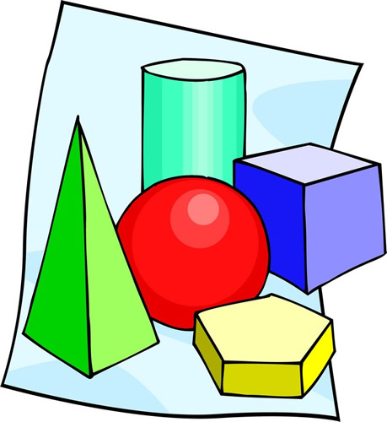
Фото 1 Геометрические фигуры
2.3. Когда возникла геометрия?
Первые геометрические фигуры возникли очень давно. Первобытные люди
по форме и цвету отличали съедобные грибы от несъедобных грибов.
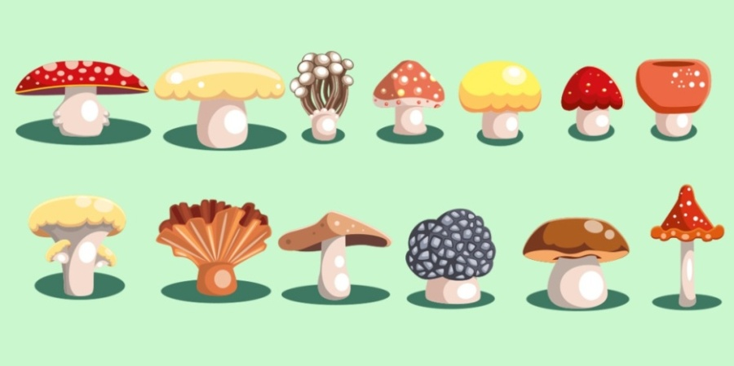
Фото 2 Вот такие разные грибы!
Особенно вкусными казались им орехи кокосовой пальмы, которые имеют форму шара.
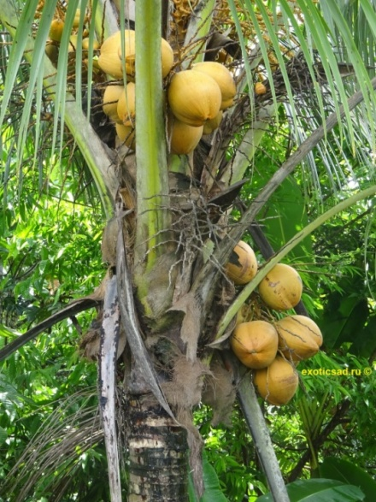
Фото 3 Орехи кокосовой пальмы
А каменная соль - форму куба.
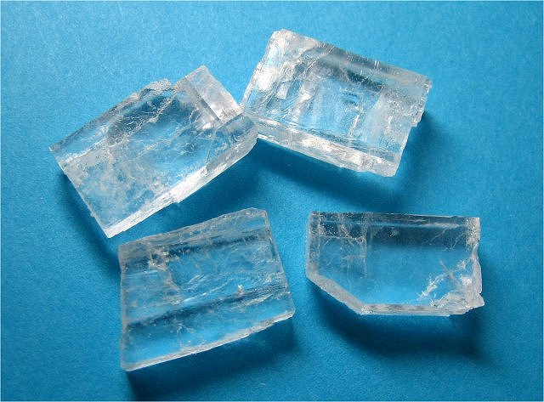
Фото 4 Каменная соль
Изготавливали посуду и орудия труда, придавая им форму фигур.

Фото 4 Изготовление глиняной посуды
Так люди знакомились с геометрическими фигурами.
2.4 Экскурсии по математике
На экскурсиях по математике мы знакомились с геометрическими фигурами.
Осенью, работая в группе, рисовали, изображали, выкладывали из камней и палочек фигуры: точку, прямую и кривую линии, отрезок.
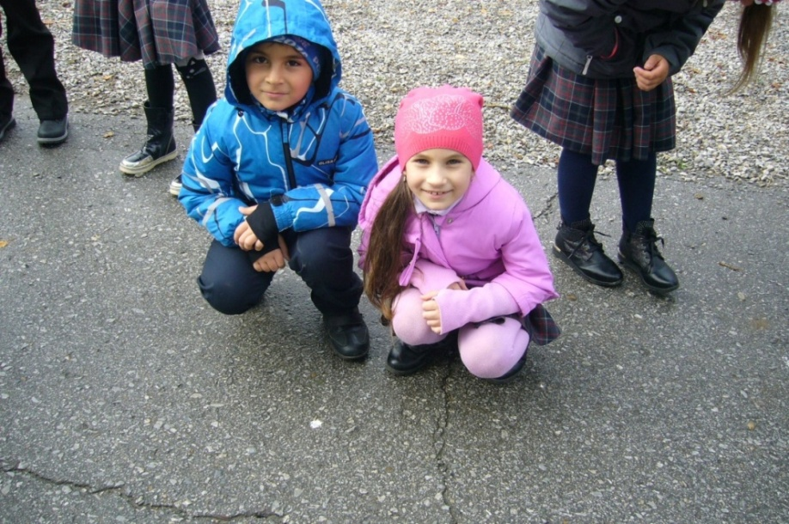
Фото 4 Точка – самая маленькая геометрическая фигура
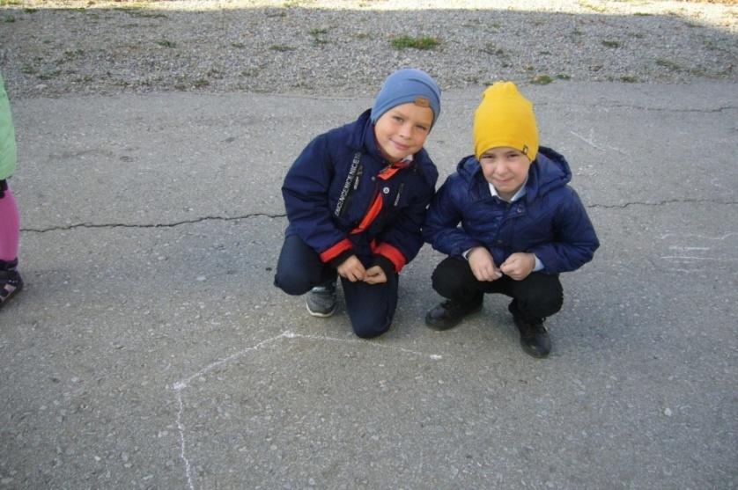
Фото 5 Вот такая ломаная линия получилась у нас!

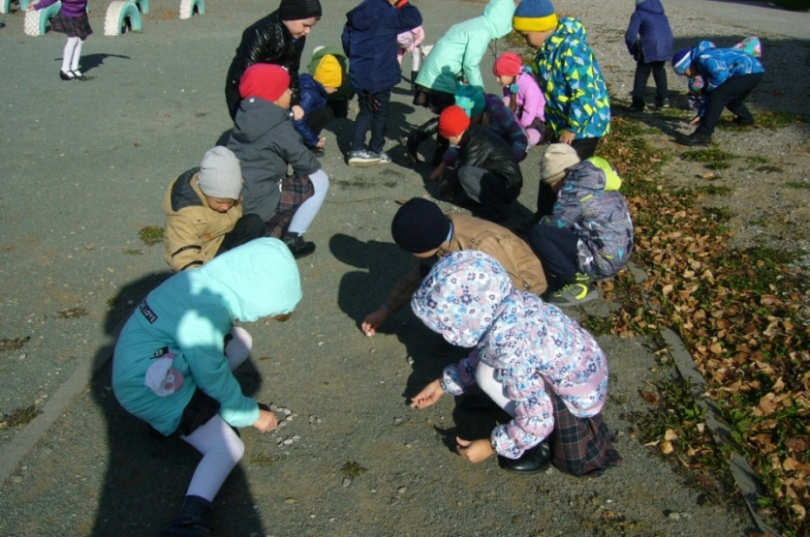
Фото 6 Выкладывали из камней кривые линии
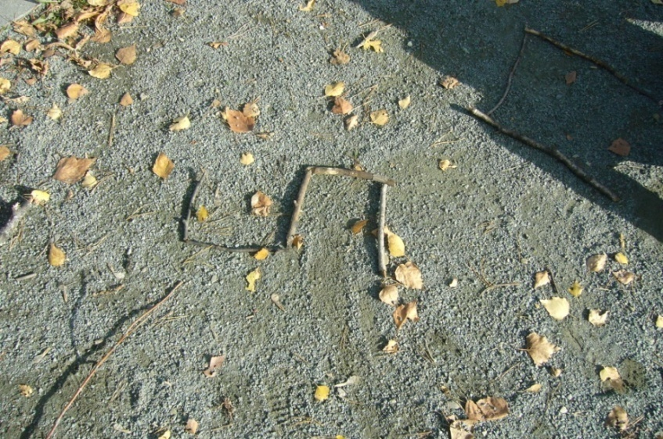
Фото 7 Выкладывали ломаную линию, она стала похожа на цифру «5»
Находили на территории школы предметы, имеющие форму геометрических фигур.
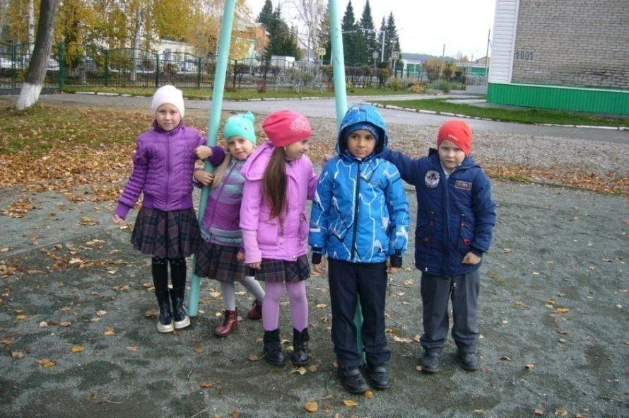
Фото 8 Похоже на прямую линию

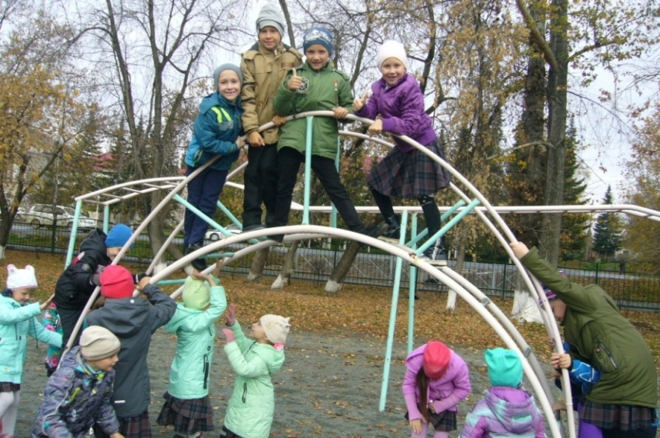
Фото 9 А вот кривые линии!
А зимой на экскурсии мы распределились на 3 группы: треугольник, четырехугольник, круг.
Каждая группа выполняла задания со своей фигурой: чертила, вытаптывала на снегу свою фигуру.
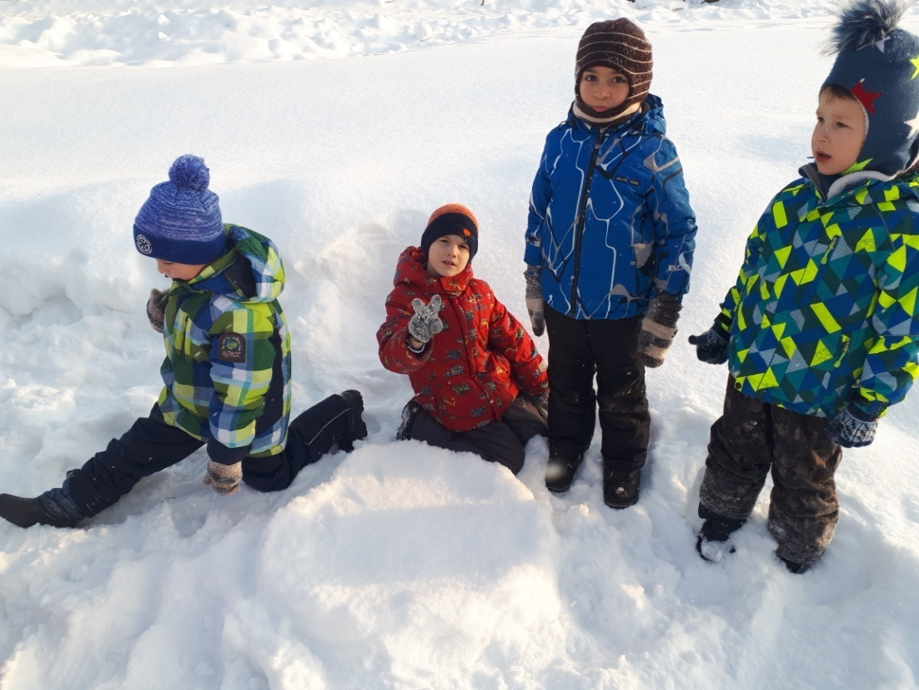
Фото 10 Снежный круг
С помощью веревки изображали свою геометрическую фигуру.
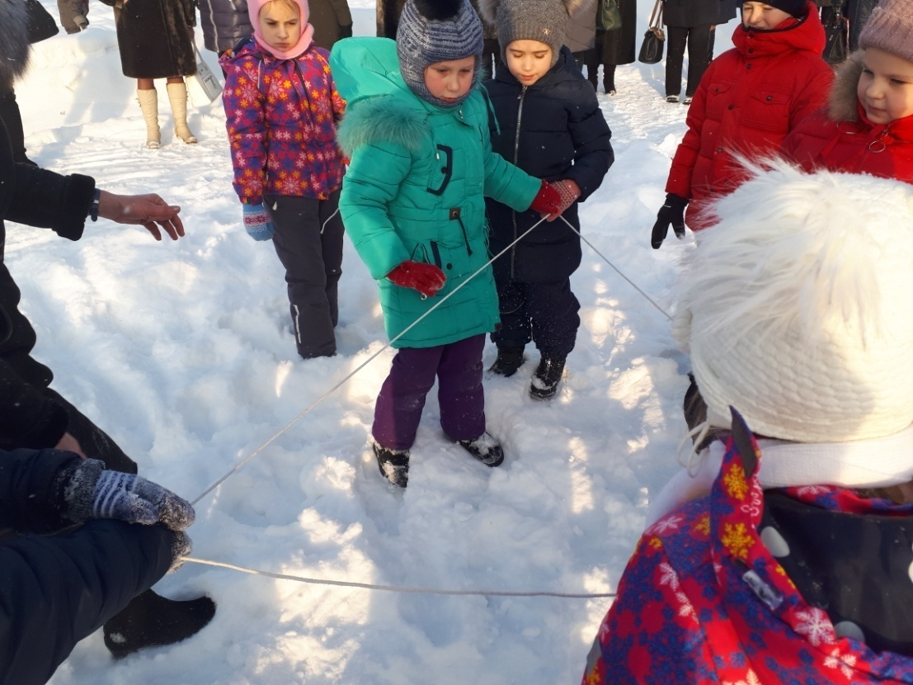
Фото 11 Вот такой получился треугольник!
Была неожиданная ситуация: в пакете каждой группы фигура оказалась разрезанной на части и мы с желанием собирали: кто круг, кто треугольник, а кто четырехугольник.
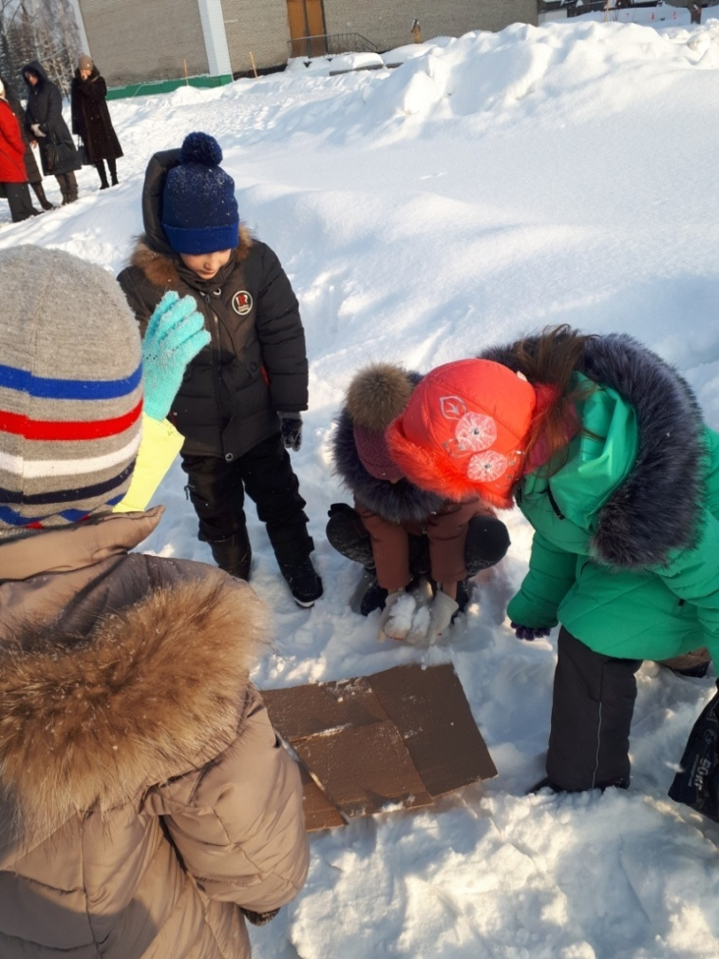
Фото 12 Из частей фигуры получился прямоугольник
В конце экскурсии каждая группа изобразила фигуру, взявшись за руки.
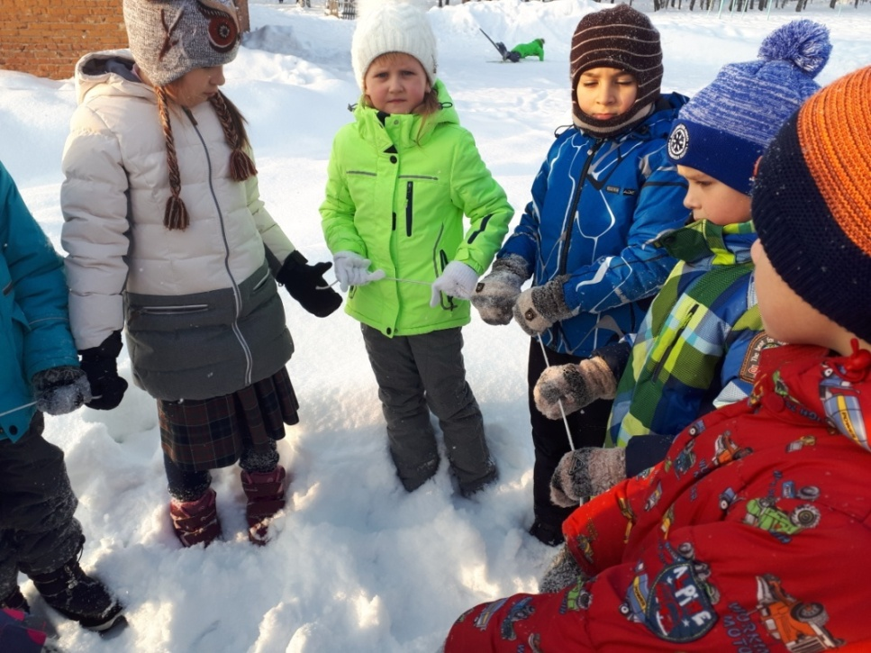
Фото 13 Дружная команда «Круг»
После экскурсии в классе каждая группа рассказала о проделанной работе.
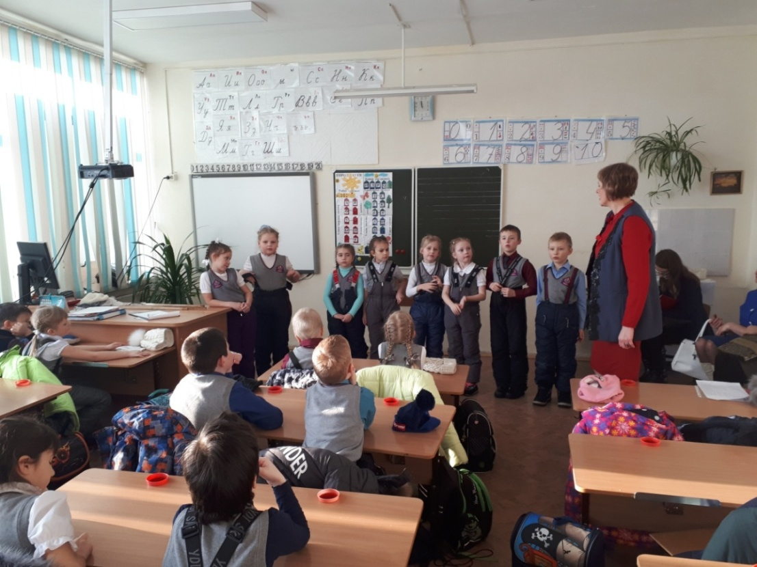
Фото 14 Выступление группы о проделанной работе
Отмечали, что у нас получалось, а что не получалось:
-справились со всеми заданиями,
-каждый отвечал за свою работу,
-помогали друг другу,
-но у нас не всегда получалось выполнять работу всей группой дружно.
Нам на экскурсии было интересно и мы много узнали.
2.5 Окружающие предметы, похожие на геометрические фигуры.
Мы захотели ещё больше узнать о геометрических фигурах.
На следующий день, нам захотелось найти предметы вокруг школы, похожие на фигуры.
Мы предлагаем посмотреть, как мы искали и какие предметы нашли.
(Фильм -презентация «Мир фигур»)
В нашей жизни мы часто встречаем геометрические фигуры. Из них состоят все предметы, которые нас окружают.
У нас получилось! Мы столько предметов нашли!
3. Изготовление макета «Страна Геометрия»
Нас ещё больше заинтересовали геометрические фигуры! На уроках технологии решили создать макет «Страна Геометрия». Обратились за помощью к родителям, которые нам помогли развертками и шаблонами фигур.
Распределились на группы. Каждая группа отвечала за изготовление здания. А в группе ребята распределились, какую фигуру, кто будет изготовлять.
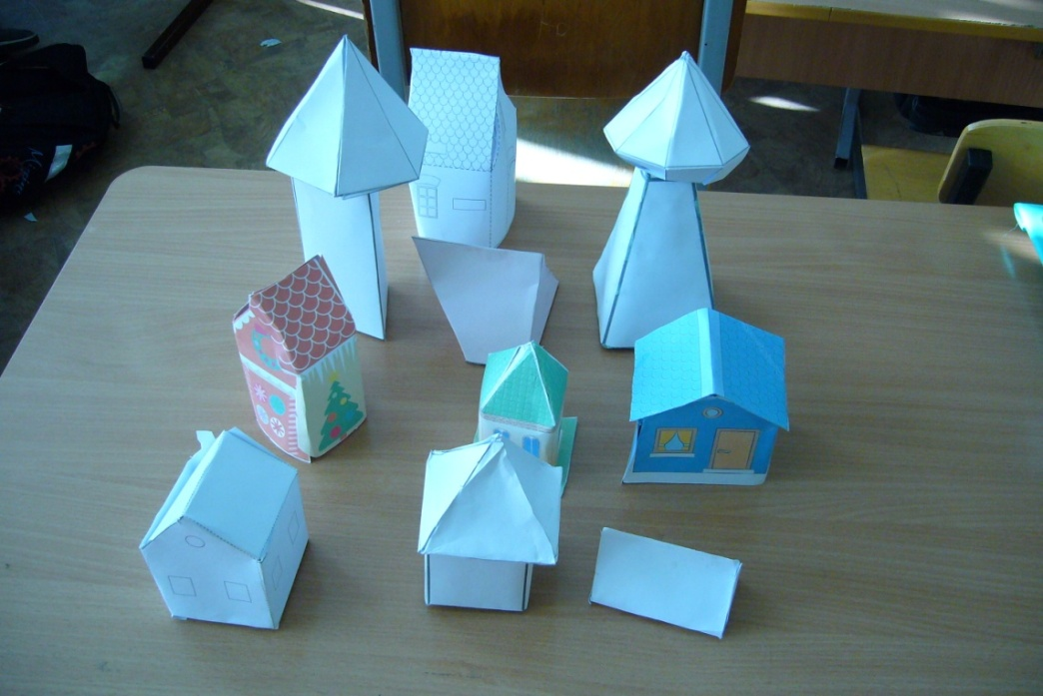
Фото 15 Изготовление по разверткам геометрических фигур

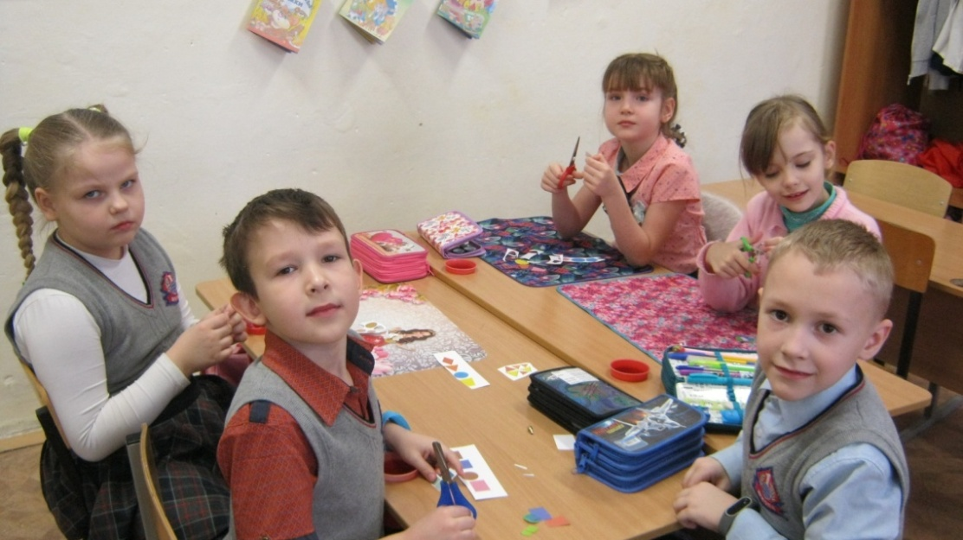
Фото 16 По шаблонам вырезали фигуры
Дальше у нас была работа ещё интересней. Мы украшали геометрические здания фигурами.
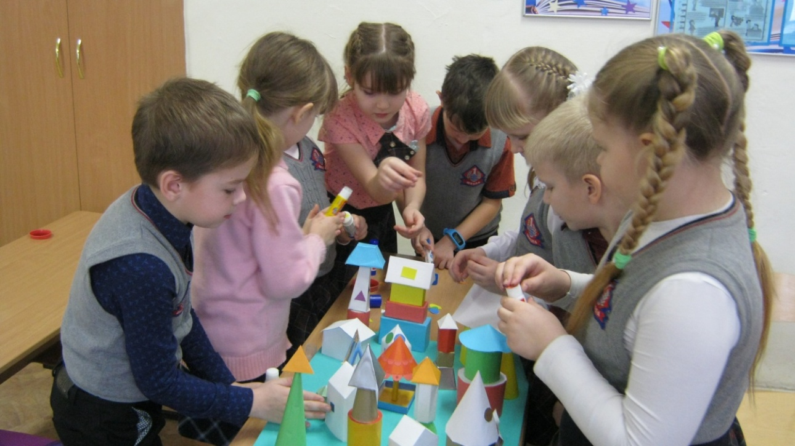
Фото 17 Как хочется быстрее украсить!
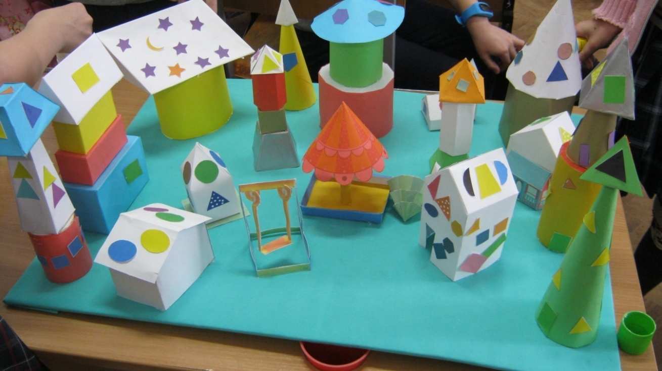
Фото 18 Вот что получилось!
Когда украсили страну, нам она очень понравилась. Но посмотрев, мы поняли, что не хватает растений.
И мы приступили к дальнейшей работе.
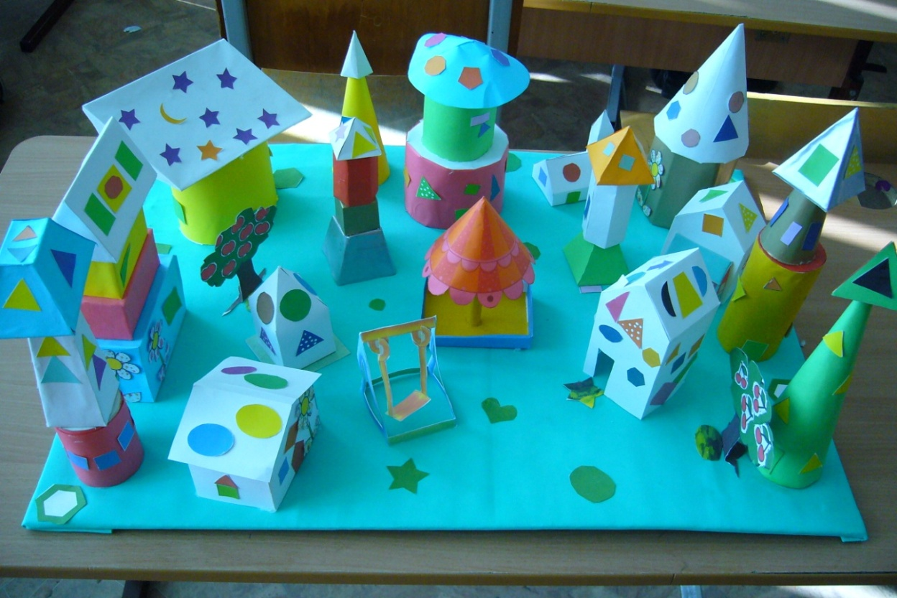
Фото 21 «Страна Геометрия»
Вот какая страна у нас получилась!
4. Вывод:
1.Работая над проектом «Интересная геометрия», мы узнали:
- Что геометрия – это древняя наука, которая изучает различные фигуры.
- Историю возникновения геометрии.
2. Мы учились:
- Распознавать и изображать геометрические фигуры.
- Находить в окружающем мире предметы, имеющие форму фигур.
5. Результат:
За время работы над проектом мы учились:
- Создавать проект
- Задавать вопросы
- Договариваться
- Изготавливать макет «Страна Геометрия».

Вот такая интересная геометрия!
Литература
- Белошистова А. В. «Изучаем геометрические фигуры и линии». Феникс, 2017
- Истомина Н.Б. «Наглядная геометрия». Ассоциация 21 век , 2018

